**La correction des activités de lundi 30 mars**

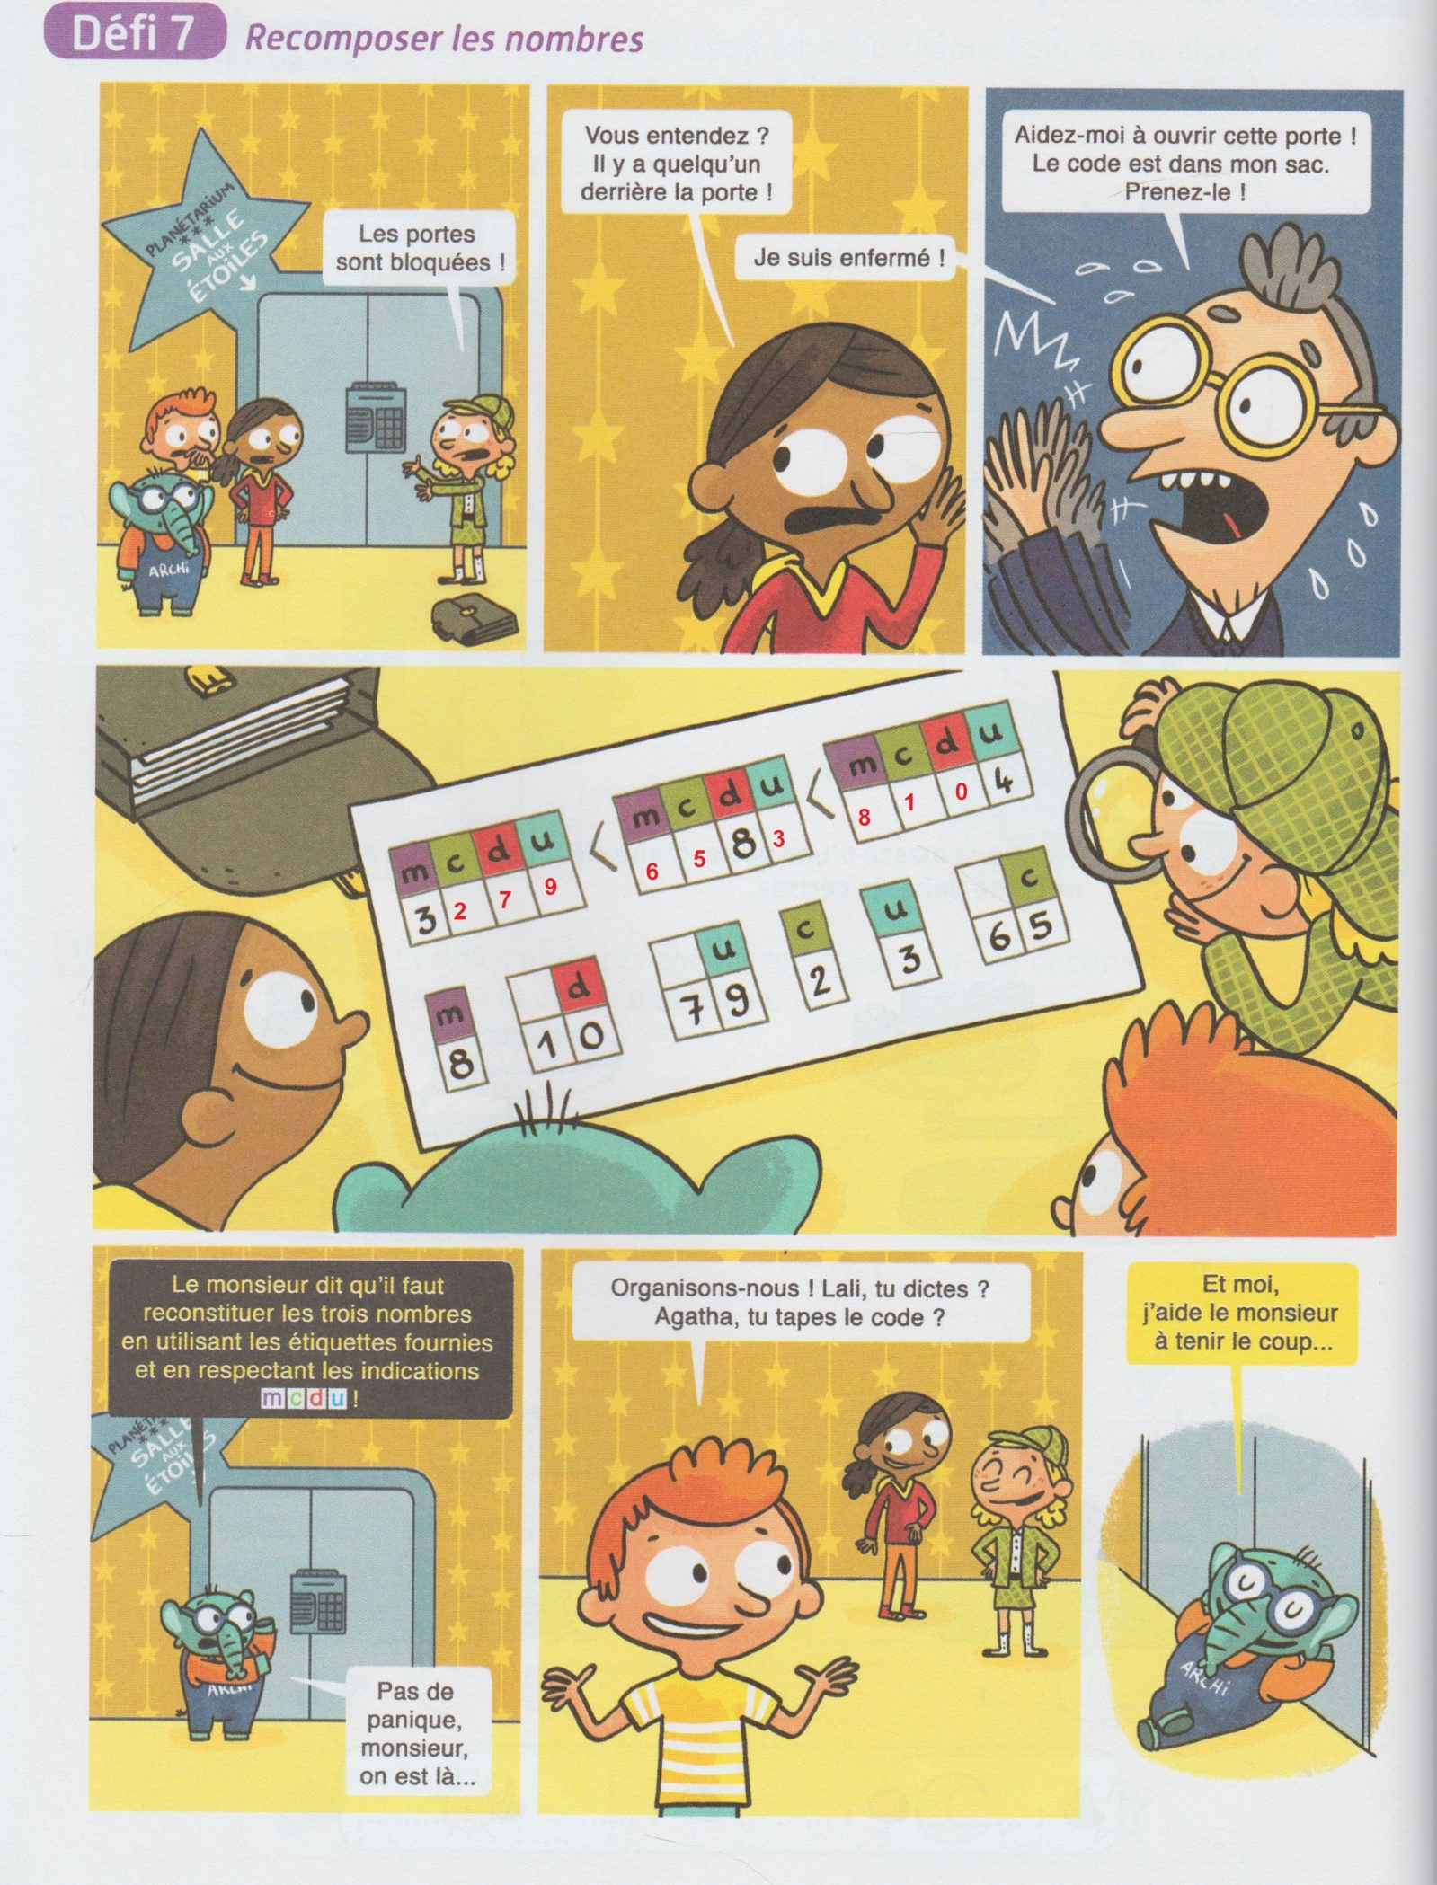

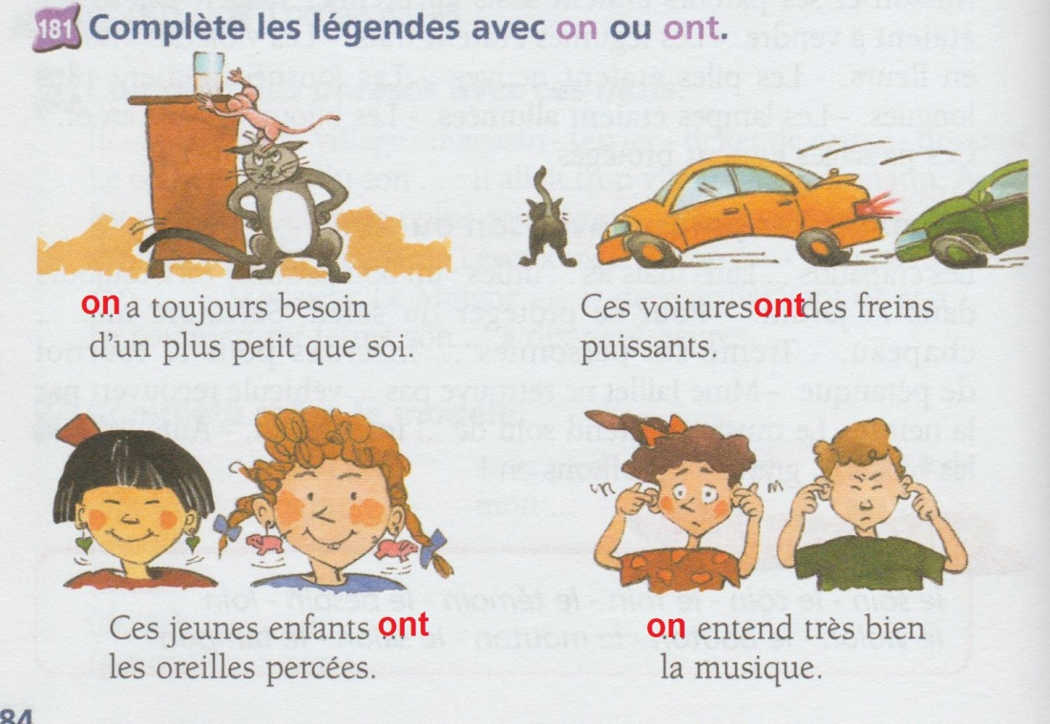

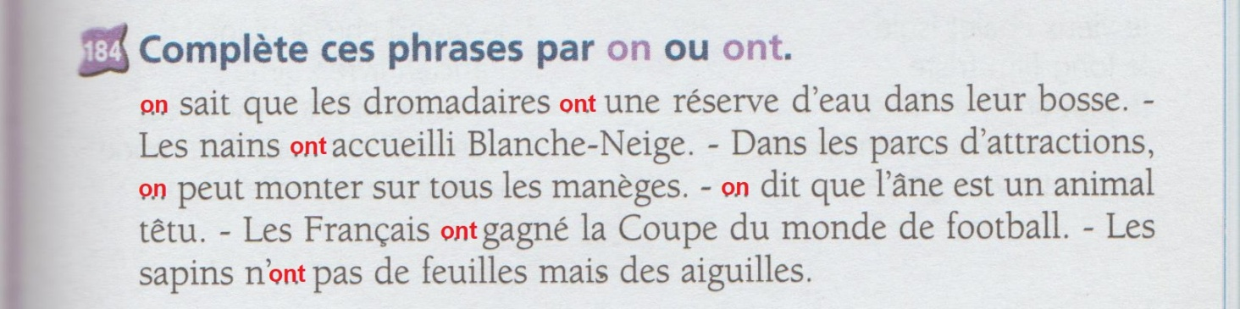

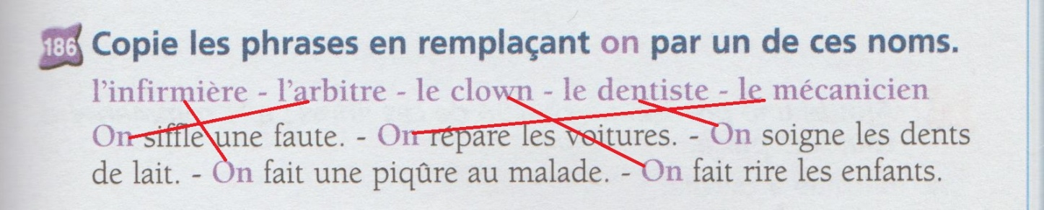

**Lecture et compréhension**

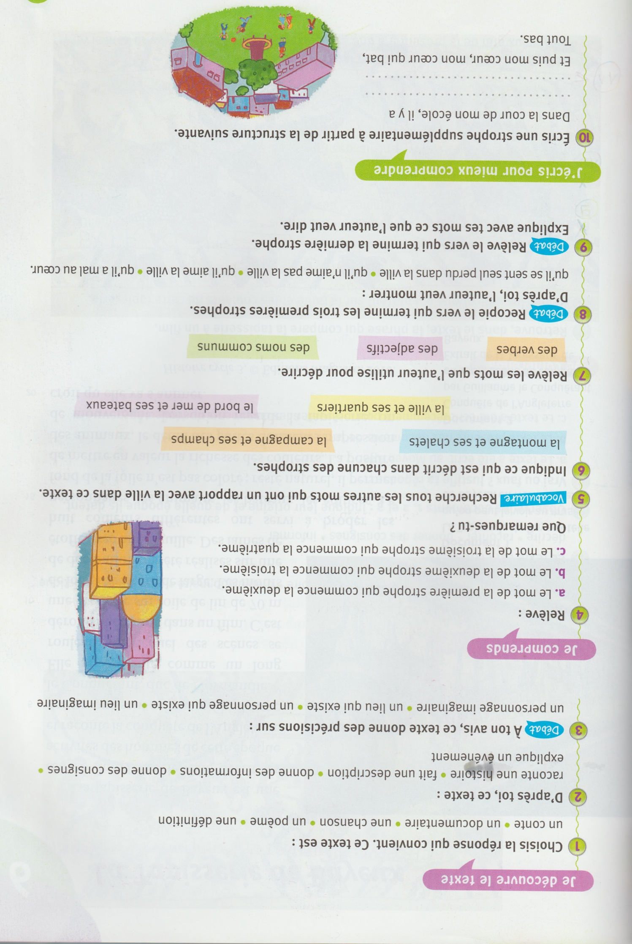

**Mathématiques**

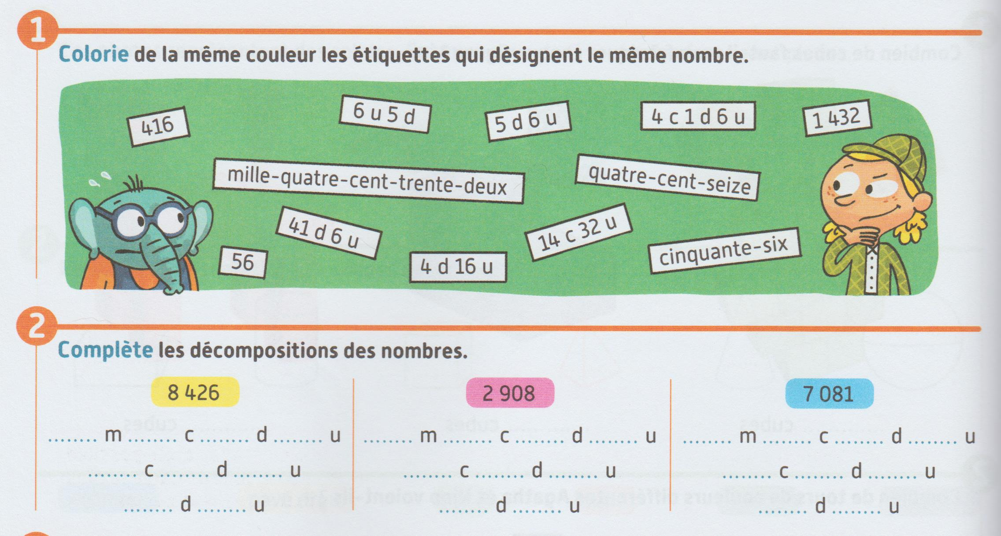

**Etude de la langue** : voir le document « imparfait ce2cm1 »